Üzerinde yaşamaya uyum sağlamış organizmalarla birlikte varlığını sürdüren Dünya, bir sistemdir. Bu sistem içerisinde Güneş ışınları, toprak, su gibi cansız varlıklar ile bitkiler, hayvanlar, mantarlar, mikroskobik canlılar yer alır.
Belirli bir bölgede bulunan canlılar ile bunları saran cansız varlıkların karlıklı etkileşimi ile oluşan ve süreklilik gerektiren sistemlere ekosistem denir. Ekosistemler temel olarak canlı ve cansız varlıklardan oluşur. Ekosistemi oluşturan canlı varlıklar temel olarak;
- Üreticiler,
- Tüketiciler ve
- Ayrıştırıcılardır.
Ekosistemler, enerji akışı ve besin döngüleriyle yaşamlarını devam ettirirler.

Dünya’daki ekosistemler kara ve su ekosistemi olarak iki gruba ayrılır.
Kara ekosistemleri;
- Ormanlar,
- Çöller,
- Kutuplar,
- Çayırlar,
- Tundralar,
- Çalılıklar gibi ekosistemlerdir.
Su ekosistemleri;
- Göller,
- Havuzlar
- Denizler,
- Nehirler,
- Okyanuslar gibi ekosistemlerdir.
Ekosistemlerin birbirinden ayrılmasının nedeni, her ekosistemin kendine özgü özelliklerinin bulunması ve buna bağlı olarak ortaya çıkan canlı çeşitliliğidir. Ekosistemleri ve ekosistemlerdeki canlı çeşitliliğini etkileyen en önemli unsur iklim koşullarıdır. İklim koşulları genel olarak, sıcaklık, yağış, nem, rüzgâr gibi özelliklerden oluşmaktadır. Bu özelliklerin farklı olması ekosistemleri ve ekosistemlerdeki canlı çeşitliliğini etkilemektedir.

Kutup Ekosistemleri
Genellikle penguenler, foklar, bazı balık türleri, kutup ayıları ve kutup tilkileri gibi canlı varlıkları barındırırlar. Burada yaşayan canlıların aşırı soğuğa dayanabilmeleri için vücut yapıları (deri altında yağ tabakası kalın), saklanmaları için tüy renkleri(beyaz) farklılaşmıştır. İklim koşulları uygun olmadığı için bu ekosistemlerdeki canlı çeşitliliği azdır.
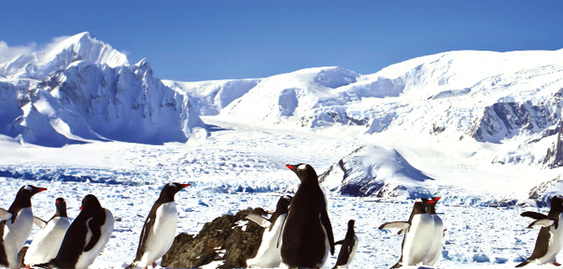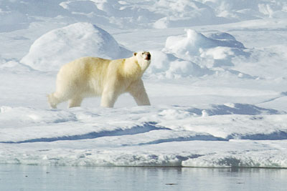
Çöl Ekosistemleri
Kurak, az yağış alan, bazen aşırı sıcak, bazen de aşırı soğuk olabilen, gece ve gündüz arasındaki sıcaklık farkının çok fazla olabildiği ekosistemlerdir. Çöl fareleri, develer, köstebekler, çöl tilkisi, kaktüs gibi canlılar çöl ekosistemlerine uyum sağlamış canlılardır. Çöl ekosistemlerinde yaşayan canlılar su ve besin depolama, su ve besin ihtiyaçlarını karşılayabilmek için yağ depolama gibi özelliklere sahiptirler. İklim koşulları uygun olmadığı için canlı çeşitliliği azdır. En büyük çöl ekosistemi Kuzey Afrika’da bulunan Sahra Çölü’dür.
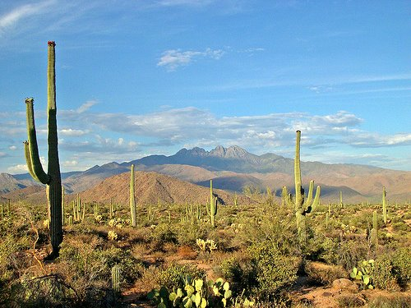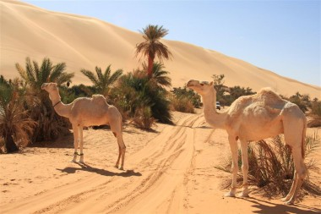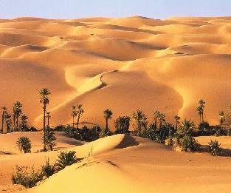
Orman Ekosistemleri
Canlılar için uygun iklim, barınma, korunma, beslenme ve üreme gibi ortamları sağlayabilen en uygun ekosistemler orman ekosistemleridir. Orman ekosistemleri en fazla canlı çeşitliliğine sahip ekosistemlerdir. Kuşlar, böcekler, solucanlar, sürüngenler, mikroskobik canlılar, bitkiler ve mantarlar gibi canlılar orman ekosistemlerinde yaşayabilen canlılardır. En büyük orman ekosistemi Amazon ormanları ekosistemidir. Orman ekosistemlerinden biri olan yağmur ormanları yağışın bol olduğu, sıcaklığı yüksek ve değişmediğinden canlılar için en ideal ekosistemlerdendir.
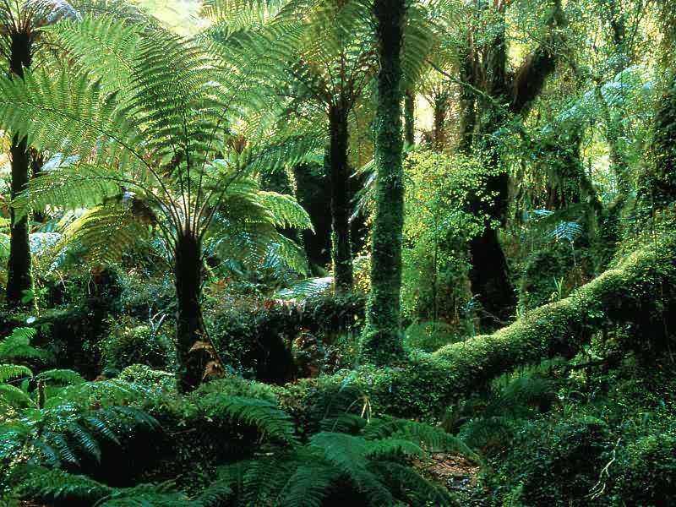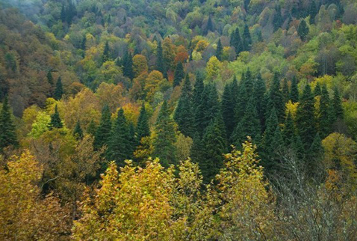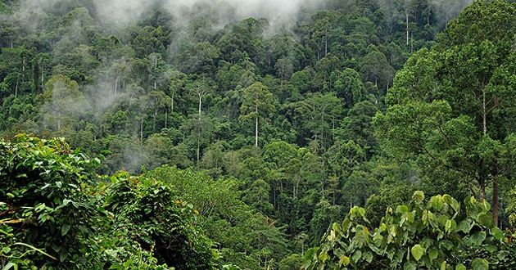
Su Ekosistemleri
Su ekosistemleri genel olarak tatlı su ekosistemleri ve tuzlu su ekosistemleri olarak ayrılır. Göller, sulak alanlar, akarsular tatlı su ekosistemleri, okyanuslar ve denizler de tuzlu su ekosistemleridir. Su ekosistemlerindeki canlı çeşitliliği suyun akarsu ya da durgun su olmasına da bağlıdır. Ayrıca suyun sıcaklığı ve oksijen miktarı da canlı çeşitliliğini etkiler. Göllerin büyüklüğü ve sularının özelliklerine göre tatlı su balık türleri, kurbağalar, böcekler ve diğer su organizmaları göllerdeki canlı çeşitliliğini oluşturur. Nehir ekosistemlerinde de tatlı su balıkları, bitkiler ve diğer canlı türleri yaşar. Deniz ve okyanus büyük ekosistemlerdir. Bu ekosistemlerde mikroskobik canlılardan en büyük memeli hayvanlara kadar birçok canlı çeşidi yaşar. Balinalar en büyük memeli hayvanlardır. Okyanusların farklı derinliklerinde farklı canlı çeşitliliği vardır. Yüzeye yakın ve ışığın ulaştığı yerlerde fotosentez yapan canlılar, su yosunları ve bunlarla beslenen canlılar bulunurken, derinlerde küçük balıklar ve yüzeyden inen küçük canlılarla beslenen hayvanlar vardır. Işığın ulaşamadı derinliklerde de canlılar yaşar. Okyanuslar ve denizlerde fok, su samuru ve martı gibi canlılarda yaşar.
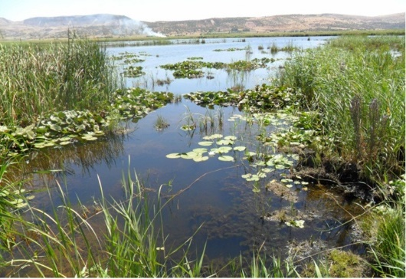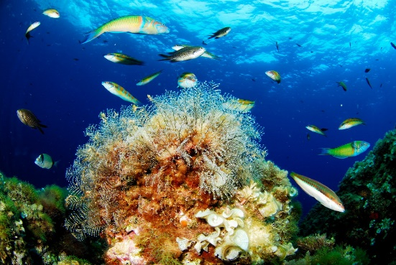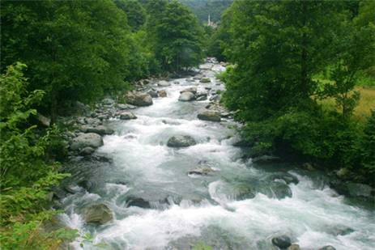
Bir grup canlının yaşadığı yere, yaşam alanına veya arandığı zaman bulunduğu yere habitat adı verilir. Ormanlar, okyanuslar, göl, çöl vb. birer habitat olabilmektedir. Habitatlara aşağıdaki örnekler verilebilir:
- Hamsinin habitatı Karadeniz’dir.
- İnci kefalinin habitatı Van Gölü’dür.
- Kutup ayısının habitatı kuzey kutbudur.
- Develerin habitatı çöllerdir.
- Kaktüslerin habitatı çöllerdir.
Aynı habitatta yaşayan, aynı türden bireylerin oluşturduğu topluluğa popülasyon denir. Bir popülasyonda sadece bir tür canlı bulunabilir. Örneğin;
- Bir göldeki sazan balıkları,
- Bir ormandaki tilkiler,
- Bir şehirdeki insanlar
- Karadeniz’deki hamsiler,
- Uludağ’daki geyikler birer popülasyon örneğidir.
Ortak atadan gelen, birbiriyle çiftleşebilen ve çiftleştiğinde verimli döller oluşturan, aynı atadan meydana gelen benzer özellikteki canlılara tür adı verilir. Aslan, geyik, kedi, köpek, çam ağacı birer türdür. Erkek at ile dişi eşeğin çiftleşmesi sonucu oluşan at görünümünde ama eşek iriliğinde olan katırlar bir tür değildir. Aynı şekilde kurt ve köpeğin çiftleşmesi sonucu oluşan kurtlarda tür değildir.

